2025/12/13 北2 藤巻 和美
YG81 つかめる水 実施報告書

- 実施日時： 2025年12月6日（土）PM13:00～PM14:45
- 開催場所： 横須賀学院 高校２F理科室
- テーマ名： つかめる水であそぼう
テーマのねらい 「つかめる水（Ooho）」が考案されたきっかけは大量のプラごみであったことから、プラごみ
問題について知ってもらい、また、２つの薬品の反応によってお水が固まり、つかめるようになる
化学の不思議やぷるぷるの感触を体験して楽しんでもらう。

- 参加人数： ２名(４年2組）※母と姉がそれぞれ付き添いで参加

■ スタッフ： 主任：藤巻、サブ主任：阿部
会場･受付：八木(三) アシスタント：菅原
- 参加費： 500円

- 体験塾の内容
１．プラスチックごみの現状・問題についてクイズや質問を取り入れて考える
２．わたしたちにできることは何か
３．つかめる水がPETボトル容器の代わりとして考えられたことと、その商品の紹介
４．つかめる水の材料としくみについての説明
５．つかめる水の作成（色づけ、人工イクラも）
６．持ち帰り作業と片付け、注意点について、アンケート

- 感想(主任より)
参加児童2名とその保護者、合計4名で体験塾を実施しました。少人数だったので全体の様子が良くわかりました。付き添いの方にも一緒に参加してもらいましたが、児童とともにプラゴミの説明部分も真剣に聞いてくださり、つかめる水も楽しそうに作っていました。また、会場のスタッフの皆さんがこのテーマにとても関心を持ち質問もたくさんしてくださったので、やりがいがありました。
スタッフの皆様、今回も楽しい体験塾になりました。ありがとうございました。
以上

＜体験塾写真（撮影）：八木(三)さん）＞
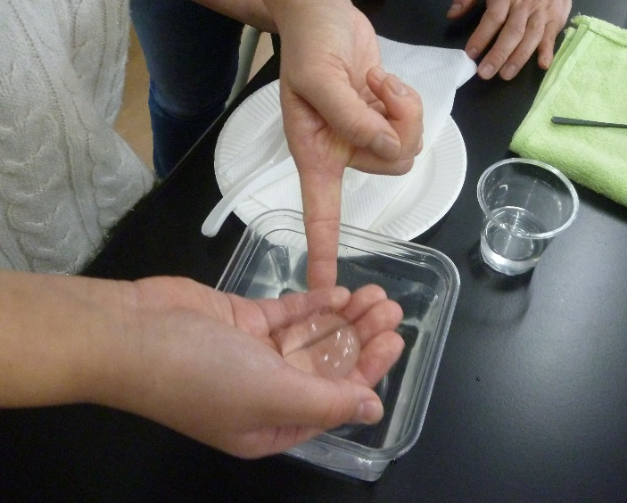
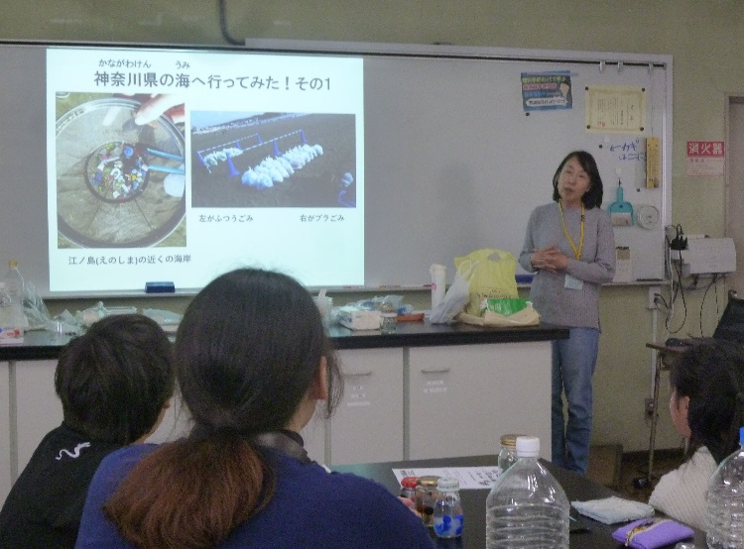
＜スライドで説明＞ ＜つかめる水をすくいました＞
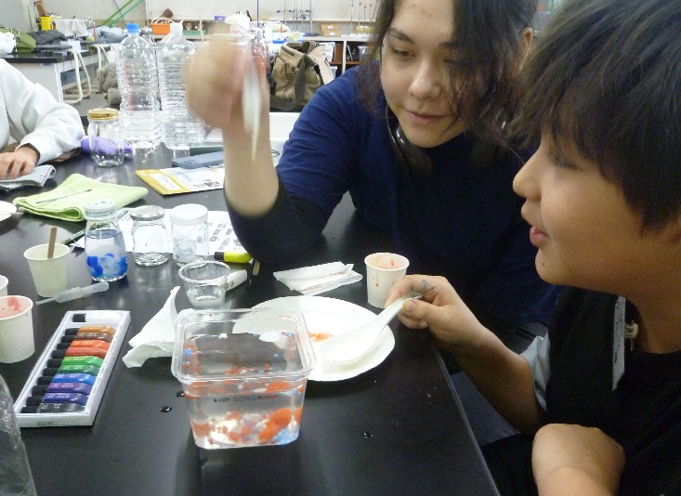
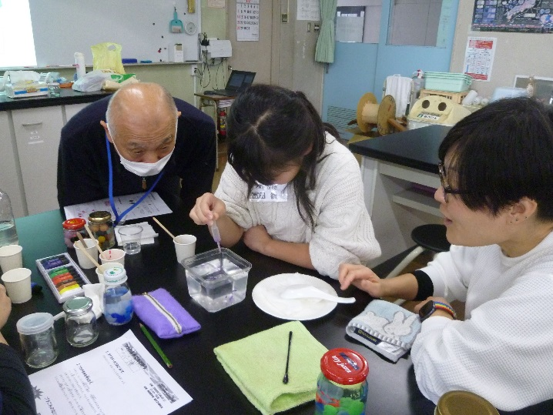
＜スポイトを使って＞ ＜高いところから落としてみよう＞

**************************************************************************************
アンケートより（児童２名）

- 参加した感想
・すごくうまくできて、うれしかったです。いっぱいつくれて、うれしかったです。
・いろいろなものをつくれた。

２．プラごみについて
・プラスチックごみは学校でやったのでわかったけど、クイズのポリエステルはまだやっていなかったので
むずかしかったです。
・へらせるといいなとおもった。

**************************************************************************************
アンケートより（保護者２名）

- 体験塾を何で知ったか
学校で配られたチラシ 0人、広報で見た 0人、子供の友達から 0人
★インターネット 1人、ご自分の知人から 0人、★その他 1人(母が申し込んだ)

- お子さんの参加意欲は？
親が勧めて子供がその気になった 2人

- 保護者が参観することを決めた理由
・興味があったため
・参観してほしいと言われたため

- 参加してみて（複数回答あり）
とても楽しんでいた 2人、良い経験をしていると感じた 1人、大人にも参考になった 1人

- 今回のプログラムについて
期待どおりで参加させてよかった 2人

- 今回の指導員（主任、サブ、アシスタント）について
・とても優しく丁寧でした。
・特に言うことはありません。

- 私たちは「理科好きのこどもを育てよう」ということをスローガンに活動しています。この点についてのご意見、ご提言及び当工房に対するご意見があればお聞かせください。
・これからも是非活動を進化・深化させていただきたいです。
・「理科の実験が楽しいから好き」の先に「理科科目への苦手意識がなく、学問として好き」になれるような導線があると良いと考えました。

- 体験塾の参加者が少ない原因は？
・参加する時間の制約がある
・知名度
以上

